

**PLAKAT INFORMACYJNY PROJEKTU GRUPOWEGO – CZERWIEC 2017**

# Katedra Inżynierii Oprogramowania

|  |  |
| --- | --- |
| Zespół projektowy: 3@KIOP’2017 | Natalia Niewdzięczna – kierownik  Wadim Sokołowski  Przemysław Studziński |
| Opiekun: | dr inż. Michał Wróbel |
| Klient: | dr inż. Michał Wróbel |
| Data zakończenia: | Styczeń 2018 |
| Słowa kluczowe: | Informatyka afektywna, interakcja człowiek – komputer, automatyczne uruchamianie, synchronizacja urządzeń |

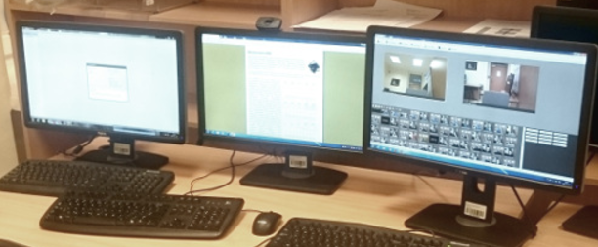



# TEMAT PROJEKTU:

Aplikacja wspierająca przeprowadzanie badań interakcji człowieka z komputerem

# CELE I ZAKRES PROJEKTU:

Celem projektu jest opracowanie aplikacji ułatwiającej przeprowadzanie badań interakcji człowieka z komputerem w środowisku laboratoryjnym. Aplikacja ma umożliwiać definiowanie scenariuszy, na podstawie których przeprowadzane są badania. Opracowany program ma umożliwić automatyzację zdefiniowanych w scenariuszu zadań. Ponadto powinien umożliwiać synchronizację zegarów na różnych komputerach, wyświetlanie komunikatów, instrukcji, rysunków i animacji oraz blokowanie urządzeń peryferyjnych.

# OSIĄGNIĘTE REZULTATY:

1. Ustalenie harmonogramu
2. Przygotowanie wizji systemu
3. Przygotowanie prototypu interfejsu użytkownika
4. Zapoznanie się ze środowiskiem laboratoryjnym
5. Zapoznanie się z metodami automatyzacji akcji

# CECHY CHARAKTERYSTYCZNE ROZWIĄZANIA, KIERUNKI DALSZYCH PRAC:

Cechy charakterystyczne:

1. Aplikacja przeznaczona na komputery PC, umożliwiająca definiowanie scenariuszy do przeprowadzania badań na innych urządzeniach,
2. Program powinien być możliwie uniwersalny i niezależny od infrastruktury,
3. Architektura klient-serwer do komunikacji aplikacji z urządzeniami, na których przeprowadzane jest badanie.

Kierunki dalszych prac:

1. Implementacja architektury klient-serwer,
2. Implementacja dodawania scenariuszy wraz z automatyzacją zadań,
3. Implementacja synchronizacji zegarów i blokowania urządzeń peryferyjnych.

WYDZIAŁ ELEKTRONIKI, TELEKOMUNIKACJI I INFORMATYKI POLITECHNIKI GDAŃSKIEJ



**TEAM PROJECT INFORMATION FOLDER – JUNE 2017**

# Department of Software Engineering

|  |  |
| --- | --- |
| Project team: 3@KIOP’2017 | Natalia Niewdzięczna – leader  Wadim Sokołowski  Przemysław Studziński |
| Supervisor: | PhD MEng Michał Wróbel |
| Client: | PhD MEng Michał Wróbel |
| End date: | January 2018 |
| Key words: | Affective computing, human-computer interaction, automatic run, devices synchronisation |





# PROJECT TITLE:

Application to support conducting human-computer interaction research

# OBJECTIVES AND SCOPE:

The goal of this is project is to develop an application to support conducting human-computer interaction research in lab environment. Application must allow defining scenarios, which are used to conduct research. Developed program must allow automation of tasks defined in scenario. Moreover, it must allow clocks syncing, communication, instruction, drawing and animation displaying as well as peripheral devices blocking.

# RESULTS:

1. Established schedule
2. Created vision document
3. Created prototype of user interface
4. Familiarised with lab environment
5. Familiarized with methods of tasks automation

# MAIN FEATURES, FUTURE WORKS:

Main features:

1. Application for PC computers, allowing to define scenarios for conducting research,
2. Program should be universal and independent of infrastructure,
3. Client-server architecture for communication with other devices.

Future works:

1. Implementation of client-server architecture,
2. Implementation of adding new scenarios and tasks automation,
3. Implementation of syncing clocks and blocking peripheral devices.

FACULTY OF ELECTRONICS, TELECOMMUNICATIONS AND INFORMATICS, GDANSK UNIVERSITY OF TECHNOLOGY